臺北市立大同高級中學 113學年度第1學期 國中數學領域
第2次會議紀錄
- 時間：民國113年 9月11日(星期三) 13時 10分
- 地點：共同教室4-4
- 出席人員：應出席6人，列席0人；實際出席6人，列席0人（見簽到表）
- 主席：朱家英 記錄：施宛君
- 主席致詞：
今日主題為領域內工作分配、八次工作坊時間安排及113學年度國中數學領域學期成績比例討論。
- 業務報告：
(1)學校日班級經營計畫及教學計畫請於明日以前上傳。
(2)若113學年度課程計畫內容有規劃生涯發展教育議題融入的課程，煩請務必確實實施課程。
(3)輔導室在調查科內113學年度課程計畫是否有融入情緒教育或性平教育？回覆：科內三個年段皆無。
- 提案討論：
(1)領域內工作分配討論結果如下：
臺北市立大同高中國中部113學年度數學領域工作分配表
年級 |  | 七年級 |  | 八年級 |  | 九年級
第一學期 | 教學進度表 | 許文松 |  | 鄭蕙如 |  | 施宛君
 | 月考1(出題+巡堂)/審題 | 許文松/陳瑞君 |  | 楊嘉騏/鄭蕙如 |  | 朱家英/施宛君
 | 月考2(出題+巡堂)/審題 | 陳瑞君/許文松 |  | 鄭蕙如/楊嘉騏 |  | 施宛君/朱家英
 | 期末考(出題+巡堂)/審題 | 許文松/陳瑞君 |  | 楊嘉騏/鄭蕙如 |  | 朱家英/施宛君
 | 補考 | X |  | 鄭蕙如(七下) |  | 施宛君(八下)
 | 寒假作業 | 陳瑞君 |  | 鄭蕙如、楊嘉騏 |  | 朱家英
 | 會議紀錄 | 期初：  楊嘉騏 | 第二次：  鄭蕙如 |  | 第三次：  朱家英 |  | 第四次：  施宛君
 |  | 第五次：  陳瑞君 | 第六次：  許文松 |  | 第七次：  楊嘉騏 |  | 期末：  鄭蕙如
第二學期 | 教學進度表 | 陳瑞君 |  | 鄭蕙如 |  | 朱家英
 | 月考1(出題+巡堂)/審題 | 陳瑞君/許文松 |  | 鄭蕙如/楊嘉騏 |  | 施宛君/朱家英
 | 月考2(出題+巡堂)/審題 | 許文松/陳瑞君 |  | 楊嘉騏/鄭蕙如 |  | X
 | 期末考(出題+巡堂)/審題 | 陳瑞君/許文松 |  | 鄭蕙如/楊嘉騏 |  | X
 | 補考 | 許文松 (七上)  陳瑞君 (七下) |  | 楊嘉騏 (八上)  鄭蕙如 (八下) |  | 朱家英(九上)  施宛君(九下)
 | 數學競試 | X |  | 朱家英/施宛君 |  | X
 | 暑假作業(113~114) | 朱家英 (國七新生) |  | 許文松(七升八) |  | 楊嘉騏、鄭蕙如 (八升九)
 | 會議紀錄 | 期初：  朱家英 | 第二次：  施宛君 |  | 第三次：  陳瑞君 |  | 第四次：  許文松
 |  | 第五次：  楊嘉騏 | 第六次：  鄭蕙如 |  | 第七次：  朱家英 |  | 期末：  施宛君

項目 | 負責教師
學科網頁負責人 | 鄭蕙如 | 施宛君
校慶成果展 | 許文松 | 陳瑞君

114學年度課程計畫負責教師(暫定)
 | 七年級 | 八年級 | 九年級 | 生活動動腦(國九)
第一學期 | 施宛君 | 陳瑞君 | 楊嘉騏 | 楊嘉騏
第二學期 | 朱家英 | 許文松 | 鄭蕙如 | 鄭蕙如

項目 | 113學年度  領域召集人 | 114學年度  領域召集人
負責教師 | 朱家英 | 施宛君
各議題融入 | 生涯教育 | 資訊素養與倫理
負責教師 | 楊嘉騏(1131)  許文松(1132) | 鄭蕙如(1131)  施宛君(1132)

(2)八次工作坊時間安排如下：
週次 | 日期 | 起迄時間 | 地點 | 活動內容或講題 | 講師 | 備註
1 | 8/28 |  |  |  |  | 8/30開學
2 | 9/04 | 13:10~15:10 | 校史室 | 第一次  期初教學研究會 | 朱家英 | 9/03~9/04國九第1次模擬考  9/04~9/05高三第1次學測模擬考
3 | 9/11 |  |  | 第二次  領域工作分配  八次共備討論 | 朱家英 | 9/14學校日(上午)
4 | 9/18 |  |  |  |  | 9/17中秋節放假
5 | 9/25
6 | 10/02 |  |  | 第三次  段考素養命題討論 | 朱家英
7 | 10/09 |  |  |  |  | 10/10國慶日放假
8 | 10/16 |  |  |  |  | 10/14-10/15高國中第一次定期考  10/18國八高職參訪(下午)
9 | 10/23 |  |  | 第四次  段考試題分析 | 朱家英
10 | 10/30 |  |  | 第五次  校慶成果佈置 | 許文松  陳瑞君 | 10/29-10/30高三第2次學測模擬考
11 | 11/06 |  |  |  |  | 11/8上午運動會決賽，下午校慶總預演  11/9校慶
12 | 11/13 |  |  | 第六次(暫定)  113教育會考作答分析 | 陳瑞君  楊嘉騏 | 11/11校慶補假
13 | 11/20
14 | 11/27 |  |  | 第七次  領召研習課程分享(微課程) | 朱家英 | 11/28-11/29高國中第二次定期考
15 | 12/04
16 | 12/11 |  |  |  |  | 12/14第二次高中英語聽力測驗
17 | 12/18 | 13:10~15:10 | 校史室 | 第八次  期末教學研究會 | 朱家英 | 12/16~12/17高三第3次學測模擬考12/19~12/20國八戶外教育旅行  12/19~12/20國九第2次模擬考
18 | 12/25 |  |  |  |  | 12/25~12/27國九戶外教育旅行
19 | 1/01 |  |  |  |  | 1/01元旦放假  1/2-1/3高三期末考暨藝能科考試
20 | 1/08
21 | 1/15 |  |  |  |  | 1/15-1/17高一二及國中部第三次定期考  1/20休業式  1/18~1/20大學學測(本校為考場)  1/21寒假開始
(3)各年段學期成績比例討論結果如下：
定期評量皆固定為40%，各年段平時成績60%內各項比例為
九年級作業25%、日常考查15%、學習態度20%；
八年級作業30%、日常考查20%、學習態度10%；
七年級作業30%、日常考查20%、學習態度10%。
- 臨時動議：
無。
- 散會：民國113年9月11日15時10分

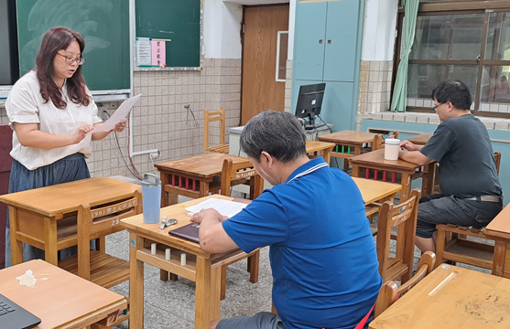 | 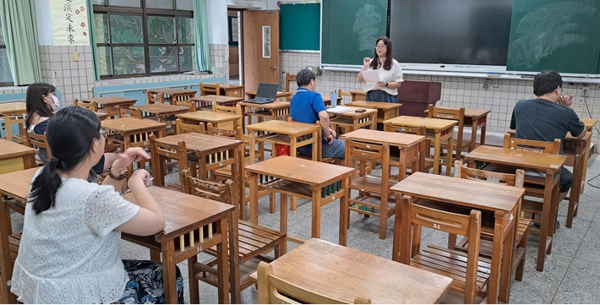
領域內工作分配 | 八次工作坊時間安排

